CORPORACIÓN UNIVERSITARIA REMINGTON

Pruebas K6 sin y con caché ASIDE

Presentado por: Brenda Arevalo
Mariana Gil
Juan Diego Gutierrez
Ana Colimba

Presentado a: Doc. Gloria Amparo Lora

Asignatura: Arquitectura de software

Facultad de ingenierías

15 de mayo de 2026, Medellín
SCRIPT: MASCOTAS-TEST.JS

NETWORK
Duración de la prueba: 20 segundos
Duración máxima de la prueba: 1 minuto 5 segundos.
VUS máximos: 600
Datos recibidos en total: 6.3MB
Velocidad promedio: 167Kb/s
Datos enviados: 2.2MB
Velocidad promedio: 58Kb/s
HTTP
http_req_duration: avg:1.97s -> entre 1- 2s es aceptable
med:1.92s -> el 50% de las peticiones respondió en menos de eso.
max:6.03s -> La petición más lenta tardó eso, lo que nos indica que hubo momentos de saturación y algunos si tuvieron lentitud.
P (90): 3.11s -> El 90% de las peticiones respondió en menos de ese tiempo. Solo el 10% tardó más
P (95): 3.58s -> El 95% de las peticiones respondió en menos de ese tiempo. (estándar profesional)
http_reqs: 8874 totales
Throughput: 234 requests por segundo (soporte del backend con 600 usuarios concurrentes)
http_req_failed: no hubo errores tipo -> 500, timeouts, fallos de conexión.
Checks_succeeded: 100% (login exitoso y endpoint respondiendo correctamente)
EJECUCIÓN
Iteration_duration: avg:4.96s (cuánto tarda un VUs en completar todo el flujo)
P (95): 6.36s
Los resultados indican que el sistema mantiene estabilidad y disponibilidad bajo carga media-alta, aunque se observan algunas respuestas lentas en escenarios de mayor concurrencia.
SCRIPT: STRESS-TEST.JS

NETWORK
Duración de la prueba: 20 segundos
Duración máxima de la prueba: 50 segundos.
VUS máximos: 500
Datos recibidos en total: 5.1MB
Velocidad promedio: 255kB/s
Datos enviados: 1.3MB
Velocidad promedio: 58kB/s
HTTP
http_req_duration: avg:1.54s
med:1.43s -> el 50% de las peticiones respondió en menos de eso.
max:4.84s -> La petición más lenta tardó eso.
P (90): 2.66s -> El 90% de las peticiones respondió en menos de ese tiempo. Solo el 10% tardó más
P (95): 3.09s -> El 95% de las peticiones respondió en menos de ese tiempo. (estándar profesional)
http_reqs: 5246 totales
Throughput: 230.97/s requests por segundo (soporte del backend con 500 usuarios concurrentes)
http_req_failed: no hubo errores tipo -> 500, timeouts, fallos de conexión.
Checks_succeeded: 100% (login exitoso y endpoint respondiendo correctamente)
EJECUCIÓN
Iteration_duration: avg:4.11s (cuánto tarda un VUs en completar todo el flujo)
P (95): 5.44s
Threshold: ‘P (95) < 4000’ y en la prueba se obtuvo 3.09 segundos. Pasó correctamente.
La anterior prueba nos indica que con la aplicación de diferentes métodos puede adquirir una correcta escalabilidad y también se debe tener en cuenta que no llegamos al punto de colapso aún.
SCRIPT:ADMIN-STATS-TEST.JS
NETWORK
Duración de la prueba: 6 segundos
Duración máxima de la prueba: 3minutos 0 segundos.
VUS máximos: 300
Datos recibidos en total: 29MB
Velocidad promedio: 192kB/s
Datos enviados: 7.5MB
Velocidad promedio: 50kB/s
HTTP
http_req_duration: avg:325.43ms
med:90.92ms -> el 50% de las peticiones respondió en menos de eso.
max:2.32s -> La petición más lenta tardó eso.
P (90): 992.5ms -> El 90% de las peticiones respondió en menos de ese tiempo. Solo el 10% tardó más
P (95): 1.27s -> El 95% de las peticiones respondió en menos de ese tiempo. (estándar profesional)
http_reqs: 27744 totales
Throughput: 184.697/s requests por segundo (soporte del backend con 300 usuarios concurrentes)
http_req_failed: no hubo errores tipo -> 500, timeouts, fallos de conexión.
Checks_succeeded: 100% (login exitoso y endpoint respondiendo correctamente)
EJECUCIÓN
Iteration_duration: avg:1.97s (cuánto tarda un VUs en completar todo el flujo)
P (95): 3.3s
Threshold: ‘P (95) <6000’ y en la prueba se obtuvo 1.27 segundos.

SCRIPT: REFERENCIA-TEST.JS
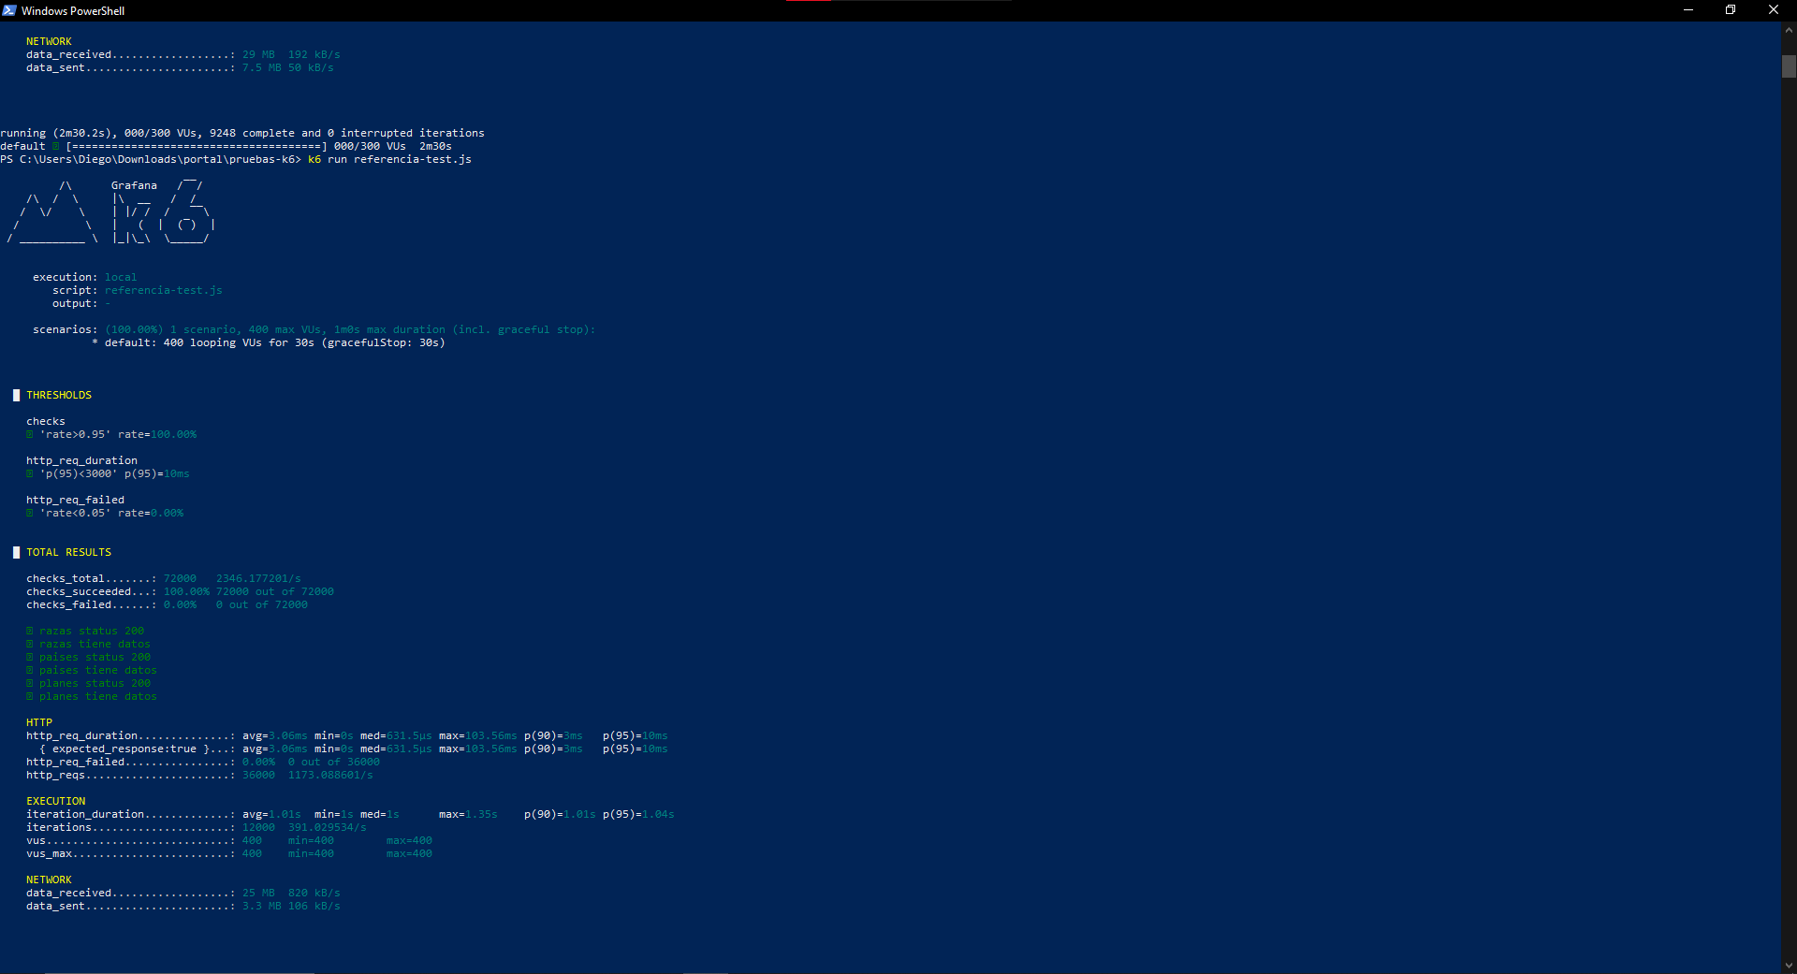
Network
Duración de la prueba: 30 segundos
Duración máxima de la prueba: 1minuto 0 segundos.
VUS máximos: 400
Datos recibidos en total: 25MB
Velocidad promedio: 820kB/s
Datos enviados: 3.3 MB
Velocidad promedio: 106kB/s
HTTP
http_req_duration: avg:3.06ms
med:631.51 microsegundos -> la mayoría de requests respondieron prácticamente instantáneo (0.003s).
max:103.56ms -> La petición más lenta tardó eso. (0.1s)
P (90): 3ms -> El 90% de las peticiones respondió en menos de ese tiempo. Solo el 10% tardó más
P (95): 10ms -> El 95% de las peticiones respondió en menos de ese tiempo. (estándar profesional) (responde muy rápido)
http_reqs: 36000 totales
Throughput: 1173/s requests por segundo (soporte del backend con 400 usuarios concurrentes)
http_req_failed: no hubo errores tipo -> 500, timeouts, fallos de conexión.
Checks_succeeded: 100% (login exitoso y endpoint respondiendo correctamente)
EJECUCIÓN
Iteration_duration: avg:4.11s (cuánto tarda un VUs en completar todo el flujo)
P (95): 5.44s
Threshold: ‘P (95) <3000’ y en la prueba se obtuvo 10ms. Pasó correctamente.

PRUEBAS CON CACHÉ ASIDE IMPLEMENTADO
SCRIPT: STRESS-TEST.JS
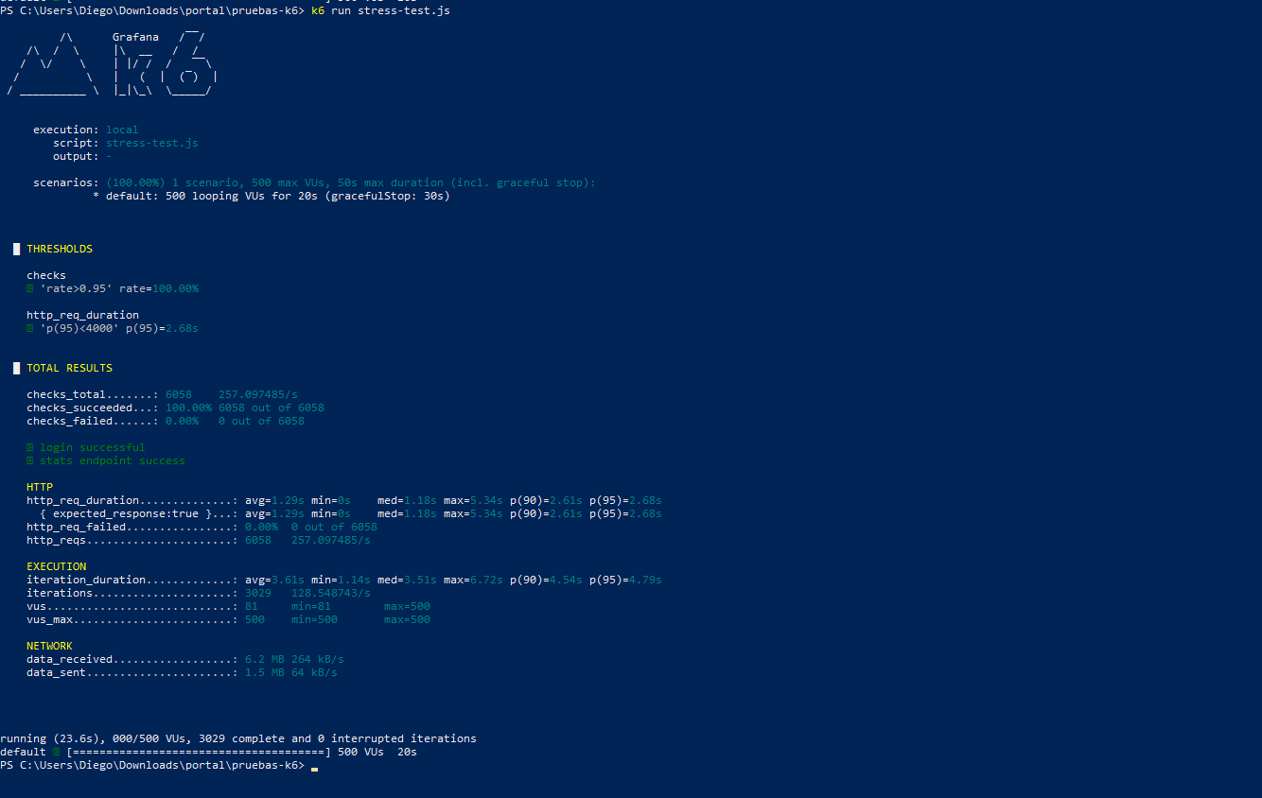
NETWORK
Duración de la prueba: 20 segundos
Duración máxima de la prueba: 50 segundos.
VUS máximos: 500
Datos recibidos en total: 6.2MB
Velocidad promedio: 264kBs
Datos enviados: 1.5MB
Velocidad promedio: 64kB/s
HTTP
http_req_duration: avg:1.29s
med:1.18s -> el 50% de las peticiones respondió en menos de eso.
max:5.34s -> La petición más lenta tardó eso.
P (90): 2.61s -> El 90% de las peticiones respondió en menos de ese tiempo. Solo el 10% tardó más
P (95): 2.68s -> El 95% de las peticiones respondió en menos de ese tiempo. (estándar profesional)
http_reqs: 6058 totales
Throughput: 257/s requests por segundo (soporte del backend con 500 usuarios concurrentes)
http_req_failed: no hubo errores tipo -> 500, timeouts, fallos de conexión.
Checks_succeeded: 100% (login exitoso y endpoint respondiendo correctamente)
EJECUCIÓN
Iteration_duration: avg:3.61s (cuánto tarda un VUs en completar todo el flujo)
P (95): 2.68s
Threshold: ‘P (95) <4000’ y en la prueba se obtuvo 2.68 segundos. Pasó correctamente.
SCRIPT: MASCOTAS-TEST.JS
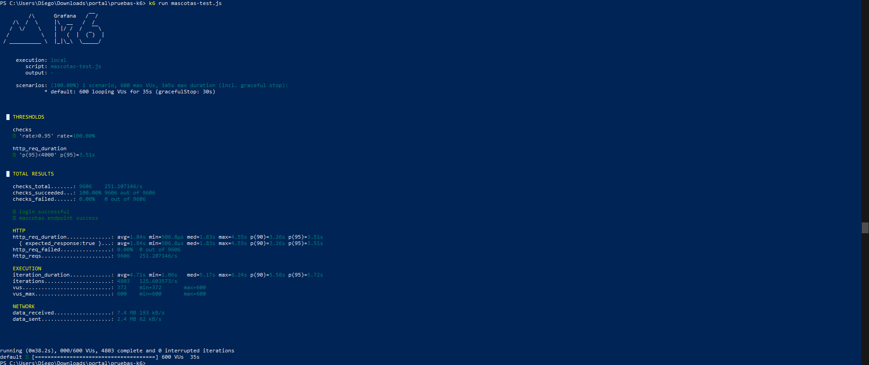
NETWORK
Duración de la prueba: 35 segundos
Duración máxima de la prueba: 1 minuto 5 segundos.
VUS máximos: 600
Datos recibidos en total: 7.4MB
Velocidad promedio: 193Kb/s
Datos enviados: 2.4MB
Velocidad promedio: 62Kb/s
HTTP
http_req_duration: avg:1.84s -> entre 1- 2s es aceptable
med:1.83s -> el 50% de las peticiones respondió en menos de eso.
max:4.55s -> La petición más lenta tardó eso, lo que nos indica que hubo momentos de saturación y algunos si tuvieron lentitud.
P (90): 3.26s -> El 90% de las peticiones respondió en menos de ese tiempo. Solo el 10% tardó más
P (95): 3.51s -> El 95% de las peticiones respondió en menos de ese tiempo. (estándar profesional)
http_reqs: 9606 totales
Throughput: 251.2 requests por segundo (soporte del backend con 600 usuarios concurrentes)
http_req_failed: no hubo errores tipo -> 500, timeouts, fallos de conexión.
Checks_succeeded: 100% (login exitoso y endpoint respondiendo correctamente)
EJECUCIÓN
Iteration_duration: avg:4.71s (cuánto tarda un VUs en completar todo el flujo)
P (95): 5.72s
Lo anterior nos permite ver que Caché-ASIDE realizó varias mejoras, como soportar 600 usuarios, sin errores, con mejor throughput garantizando la estabilidad. Por ejemplo, el max de http_req_duration sin cache aside era de 6.03s y con la implementación quedó en 4.55s.
Otro beneficio es en Throughput, que pasó de 234 req/s a 251 req/s, eso quiere decir que nuestro backend procesa más solicitudes por segundo.

SCRIPT: ADMIN-STATS-TEST.JS

NETWORK
Duración de la prueba: 2 minutos 30 segundos
Duración máxima de la prueba: 3minutos 0 segundos.
VUS máximos: 300
Datos recibidos en total: 41MB
Velocidad promedio: 274kB/s
Datos enviados: 11MB
Velocidad promedio: 72kB/s
HTTP
http_req_duration: avg:123.71ms
med:1.24ms -> el 50% de las peticiones respondió en menos de eso.
max:2.4s -> La petición más lenta tardó eso.
P (90): 509.26ms -> El 90% de las peticiones respondió en menos de ese tiempo. Solo el 10% tardó más
P (95): 897.94ms -> El 95% de las peticiones respondió en menos de ese tiempo. (estándar profesional)
El 95% de los usuarios experimentaron un tiempo de respuesta por debajo de los 900ms
http_reqs: 39759 totales
Throughput: 263.72/s requests por segundo (soporte del backend con 300 usuarios concurrentes)
http_req_failed: no hubo errores tipo -> 500, timeouts, fallos de conexión.
Checks_succeeded: 100% (login exitoso y endpoint respondiendo correctamente)
EJECUCIÓN
Iteration_duration: avg:1.37s (cuánto tarda un VUs en completar todo el flujo)
P (95): 2s
Threshold: ‘P (95) <6000’ y en la prueba se obtuvo 897.94 ms.
El sistema demuestra ser altamente estable bajo una carga de 300VUs, no arroja errores y el caché está absorbiendo el 50% (o más) de la carga pesada en tiempos mínimos (milisegundos)
SCRIPT: REFERENCIA-TEST.JS
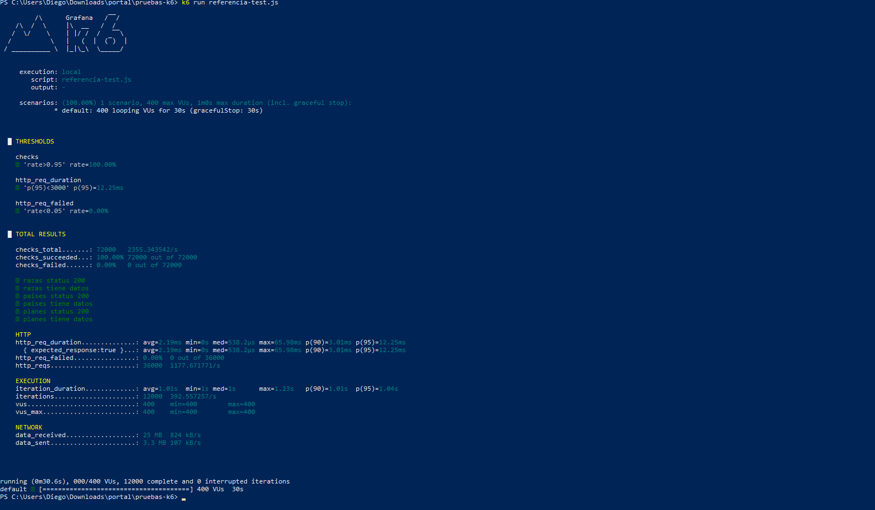
NETWORK
Duración de la prueba: 30 segundos
Duración máxima de la prueba: 1minuto 0 segundos.
VUS máximos: 400
Datos recibidos en total: 25MB
Velocidad promedio: 824kB/s
Datos enviados: 3.3 MB
Velocidad promedio: 107kB/s
HTTP
http_req_duration: avg:2.19ms
med:538.2 milisegundos -> el 50% de las peticiones respondió en menos de eso.
max:65.98ms -> La petición más lenta tardó eso. Con ese tiempo estimado, la respuesta aún se sigue considerando una respuesta muy rápida.
P (90): 3.01 ms -> El 90% de las peticiones respondió en menos de ese tiempo. Solo el 10% tardó más
P (95): 12.25 ms -> El 95% de las peticiones respondió en menos de ese tiempo. (estándar profesional). Los usuarios obtuvieron su respuesta en menos de 13 milisegundos.
http_reqs: 36000 totales
Throughput: 1177.671771/s requests por segundo (soporte del backend con 400 usuarios concurrentes). Esto es casi 4.5 veces más rendimiento por segundo que en la prueba sin agregar caché aside.
http_req_failed: no hubo errores tipo -> 500, timeouts, fallos de conexión.
Checks_succeeded: 100% (login exitoso y endpoint respondiendo correctamente)
EJECUCIÓN
Iteration_duration: avg:1.01s (cuánto tarda un VUs en completar todo el flujo)
P (95): 1.04s
Threshold: ‘P (95) <3000’ y en la prueba se obtuvo 12.25ms. El percentil que se obtuvo fue mucho menor al umbral que colocamos.
En esta prueba podemos observar que el patrón de caché nos da muy buenos resultados en: lecturas masivas de datos estáticos.

